
Bubibura跑酷小游戏

系统概要设计
High level design

文件状态：  [ ]草稿  [ ]正式发布  [√]正在修改 | 文件标识： | SE2019春-G12-Bubibura
文件状态：  [ ]草稿  [ ]正式发布  [√]正在修改 | 当前版本： | 1.0
文件状态：  [ ]草稿  [ ]正式发布  [√]正在修改 | 作者： | 汪诗怡，马易安，王淑慧
文件状态：  [ ]草稿  [ ]正式发布  [√]正在修改 | 完成日期： | 2019-04-20

版 本 历 史
版本 | 作者 | 协助者 | 起止日期 | 备注
1.0 | 王淑慧 | 汪诗怡，马易安 | 2019/04/14-2019/04/21 | 第一版
2.0 | 王淑慧 | 汪诗怡，马易安 | 2019/06/11-2019/06/11 | 第二版

1引言 4
1.1编写目的 4
1.2背景 4
1.3定义 4
1.4参考资料 5
2总体设计 5
2.1需求规定 5
2.2运行环境 7
2.3基本设计概念和处理流程 7
2.4结构 8
2.5功能器求与程序的关系 10
2.6人工处理过程 10
2.7尚未问决的问题 10
3接口设计 10
3.1用户接口 10
3.2外部接口 10
3.3内部接口 10
4运行设计 11
4.1运行模块组合 11
4.2运行控制 11
4.3运行时间 11
5系统数据结构设计 11
5.1逻辑结构设计要点 11
5.2物理结构设计要点 12
5.3数据结构与程序的关系 12
6系统出错处理设计 13
6.1出错信息 13
6.2补救措施 13
6.3系统维护设计 13

概要设计说明书

1引言

1.1编写目的
编写这份项目计划的目的：是为了确保小组按时保质地完成项目目标，便于小组成员更好地了解项目情况，明确各组员分工、使项目工作开展的各个过程合理有序。因此以文件化的形式，把对于项目背景、工作内容、各项工作的任务分解、各团队成员的工作任务、项目开发进度等内容所做出的安排以书面形式表示，以此作为项目团队成员以及项目干系人之间的共识与约定，该文档将作为项目的问题定义、可行性研究、需求分析、开发阶段所有项目活动的行动基础，并作为项目团队开展和检查项目的工作依据。
预期的读者：本项目的任务提出者、项目组全体成员、玩家

1.2背景
2012年一款名为《神庙逃亡》的游戏进入中国大陆，跑酷游戏迅速进入人们视野，成为近年来最热门的手游类型之一。跑酷游戏源于跑酷运动，带给玩家极限的刺激体验和成就感，挑战性十足; 在跑酷游戏中，上手是容易的，但随着你技能的提高，游戏的难度也逐渐提供，以保证你自始至终需要全情投入。碎片化时间的合理利用。跑酷游戏以休闲娱乐为主，每次游戏花费时间较少，稍有空余便可以玩。上班坐地铁的时候，购物小歇时刻，甚至上厕所也可以玩。正如阿甘一样，不停奔跑锲而不舍，跑过一切障碍与烦恼。在手游这个大流中，愿所有的跑酷游戏都能奔跑不息，巩固跑酷游戏在业界的一席之地。
从用户使用移动设备玩游戏的类型上看，比较轻度的跑酷休闲类游戏依然是主要游戏类型，其用户占比均超过了60%；从产品针对的用户群体来说，跑酷游戏主要针对大量使用时间碎片化、付费能力较低的用户；游戏类型的多元化发展有利于满足不同用户群体的不同诉求，同时促进了游戏玩法的差异化发展和创新，进而对行业的健康发展和良性竞争也起到了积极意义。
a. 待开发游戏的名称：Bubibura
列出此项目的任务提出者为杨枨老师，开发者为汪诗怡、马易安和王淑慧，面向用户是在14-30岁左右，核心的用户群以学生和上班族为主，主力用户为学生。我们将使用Unity为主要制作游戏的软件。

1.3定义
开发工具：Unity3D
开发语言：C#
Unity 又名 Unity3d, 是由Unity Technologies开发的一个让玩家轻松创建诸如三维视频游戏、建筑可视化、实时三维动画等类型互动内容的多平台的综合型游戏开发工具，是一个全面整合的专业游戏引擎。

1.4参考资料
a. 软件工程导论，第6版，张海藩，牟永敏（编著），清华大学出版社，2013
b. 软件项目管理，第2版，朱少民、韩莹（编著），人民邮电出版社，2007
c. 项目管理知识体系指南（PMBOK 指南)/项目管理协会
d. 项目计划书模板国标(GB8567——88)
e. CSDN https://blog.csdn.net/hack_tian/article/details/78652655 2019/3/6
f. 博客园
g. 项目计划书模板(GB8567——88) http://www.ecbbs.com/ 2019/3/11
h. 可行性分析报告模板(GB8567——88) http://www.ecbbs.com/ 2019/3/20
i. CNNIC http://www.cnnic.net.cn/
j. 199IT http://www.199it.com

2总体设计

2.1需求规定
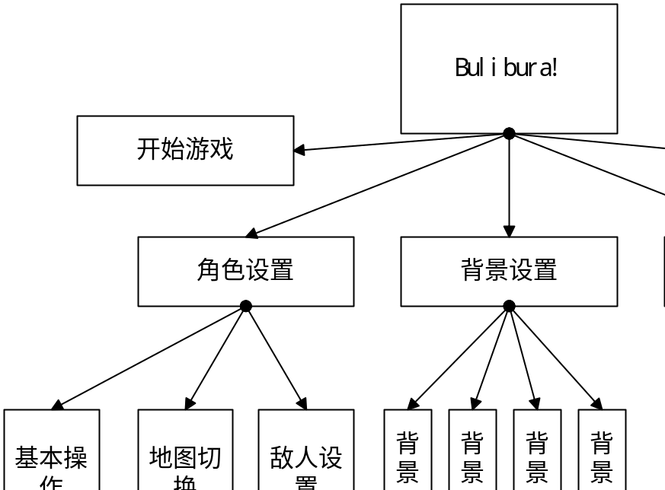

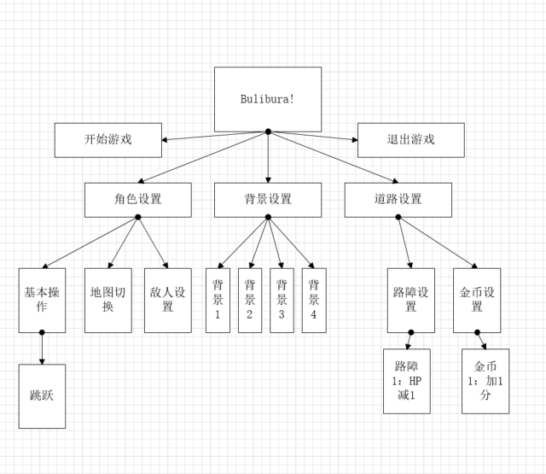

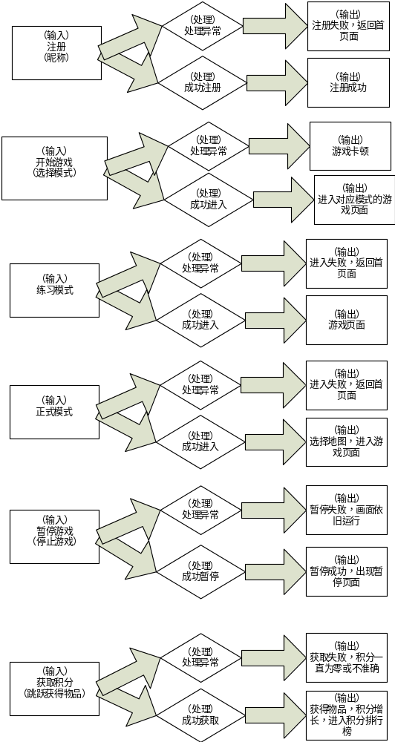

2.2运行环境
运行环境：IOS、Android

2.3基本设计概念和处理流程
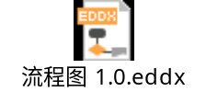
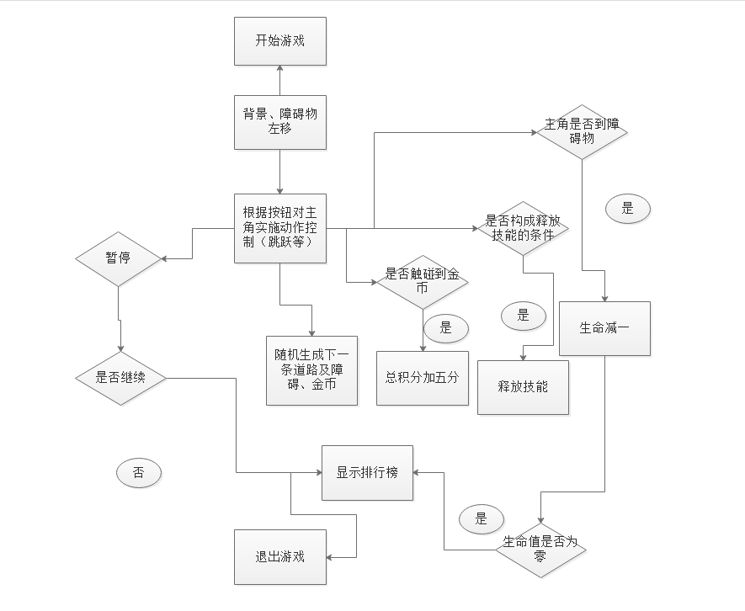

2.4结构
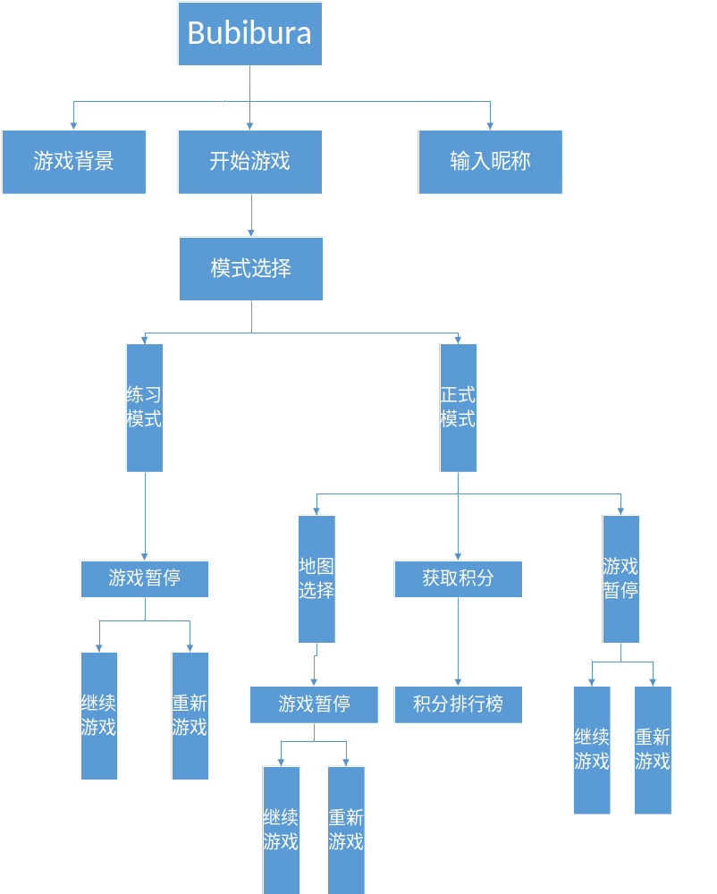

2.5功能器求与程序的关系
本条用一张如下的矩阵图说明各项功能需求的实现同各块程序的分配关系：
 | 程序1 | 程序2 | …… | 程序n
功能需求1 | √
功能需求2 |  | √
……
功能需求n |  | √ |  | √

2.6人工处理过程
说明在本软件系统的工作过程中不得不包含的人工处理过程（如果有的话）。

2.7尚未问决的问题
用户登录

3接口设计

3.1用户接口
登录注册接口，用于用户的登入与注册

3.2外部接口
说明本系统同外界的所有接口的安排包括软件与硬件之间的接口、本系统与各支持软件之间的接口关系。

3.3内部接口
说明本系统之内的各个系统元素之间的接口的安排。

4运行设计

4.1运行模块组合
进入游戏主界面：
- 进入开始界面，用户选择“开始游戏”开始游戏
- 进入游戏主界面，选择右上角的“暂停”，可查看“帮助文档”（在该页面内显示游戏操作以及角色道具等介绍），也可选择“退出游戏”结束游戏。
- 选择“排行榜”查看游戏成绩排行。
- 选择“角色”进行角色选择。
- 选择“地图”进行地图选择。
- 选择“开始游戏”，根据已经选好的“角色”和“地图”进入游戏界面，若未选择角色和地图，则选用初始角色和初始地图。
游戏过程中：
点击“Jump”进行跳跃。

4.2运行控制
用户进入开始界面后点击屏幕中的选项选择控制类别：选择角色、选择地图、查看排行榜、开始游戏、打开暂停界面。
游戏进行中由Jump键进行角色移动。

4.3运行时间
从用户开始游戏到退出游戏，释放资源。

5系统数据结构设计

5.1逻辑结构设计要点
此系统的E-R图所对应的关系数据模型是：
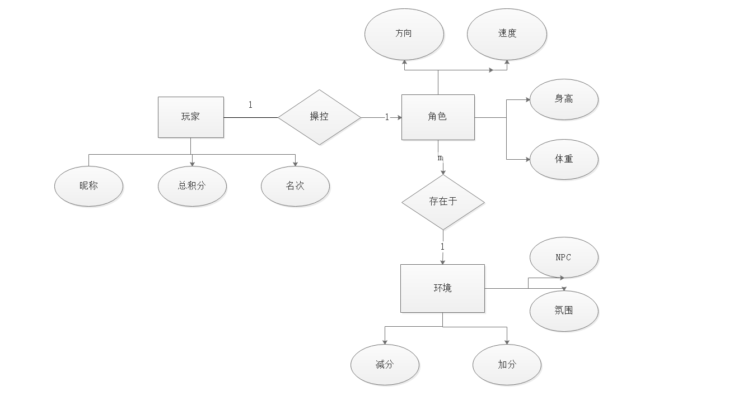

5.2物理结构设计要点

5.3数据结构与程序的关系
 | 开始模块 | 角色模块 | 地图模块 | 金币模块 | 暂停模块
用户 | √ |  |  |  | √
角色 |  | √ |  |  | √
地图 |  |  | √ |  | √
道具 |  |  |  | √ | √

6系统出错处理设计

6.1出错信息
1.用户强制退出导致的错误
2.因为硬件问题导致的错误
3.因为网络连接问题导致的错误
4.其他错误

6.2补救措施
a.软件运行中当因为用户强制关机或者强行关闭应用程序导致的存档错误等错误由用户自己解决
b.软件运行中产生的数据库的错误，将由系统自动记录错误日志，非数据传输引起的数据错误将由系统管理员或者软件开发者解决
c.软件运行中产生的其他问题，请反馈给我们，将根据情况由软件开发者或者系统管理员解决
d.因为设备错误如某些地方触碰失灵等问题将由用户自行解决

6.3系统维护设计
（1）系统应用程序维护，当软件占用内存过多时或者发生未知错误时会自动强制退出以保护用户手机
（2）数据维护，业务处理对数据的需求是不断发生变化的，除了系统中主体业务数据的定期正常更新外，还有许多数据需要进行不定期的更新，或随环境或业务的变化而进行调整，以及数据内容的增加、数据结构的调整.此外，数据的备份与恢复等，都是数据维护的工作内容。
（3）代码维护，在发布后根据Bug反馈修改代码

